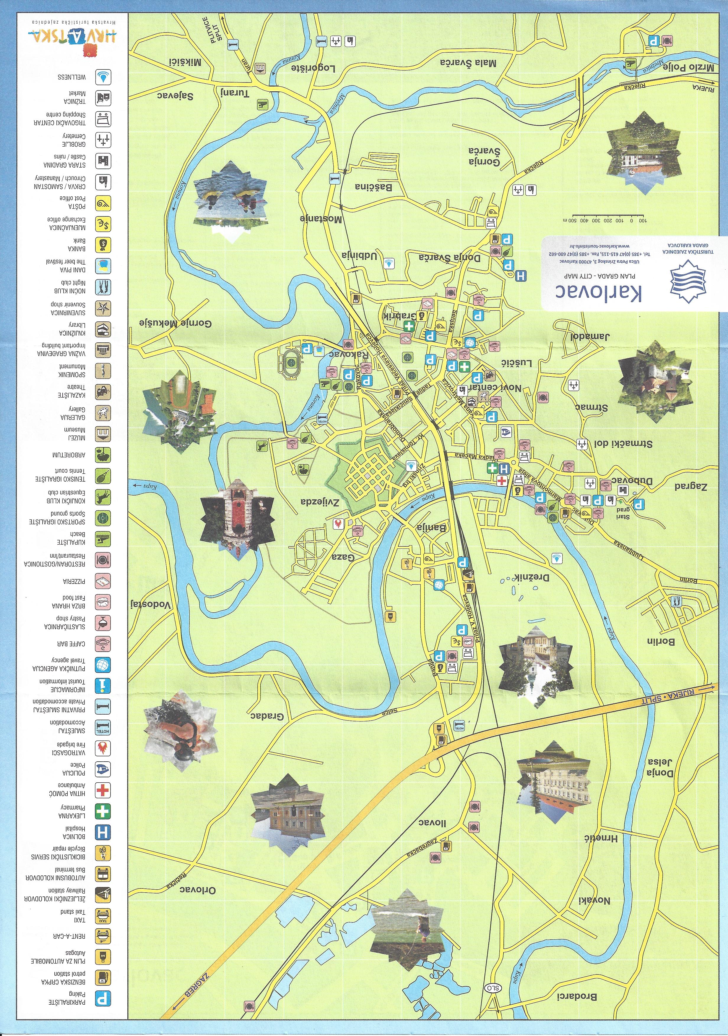

HV Zrinski

Hotel Europa

Winerberger

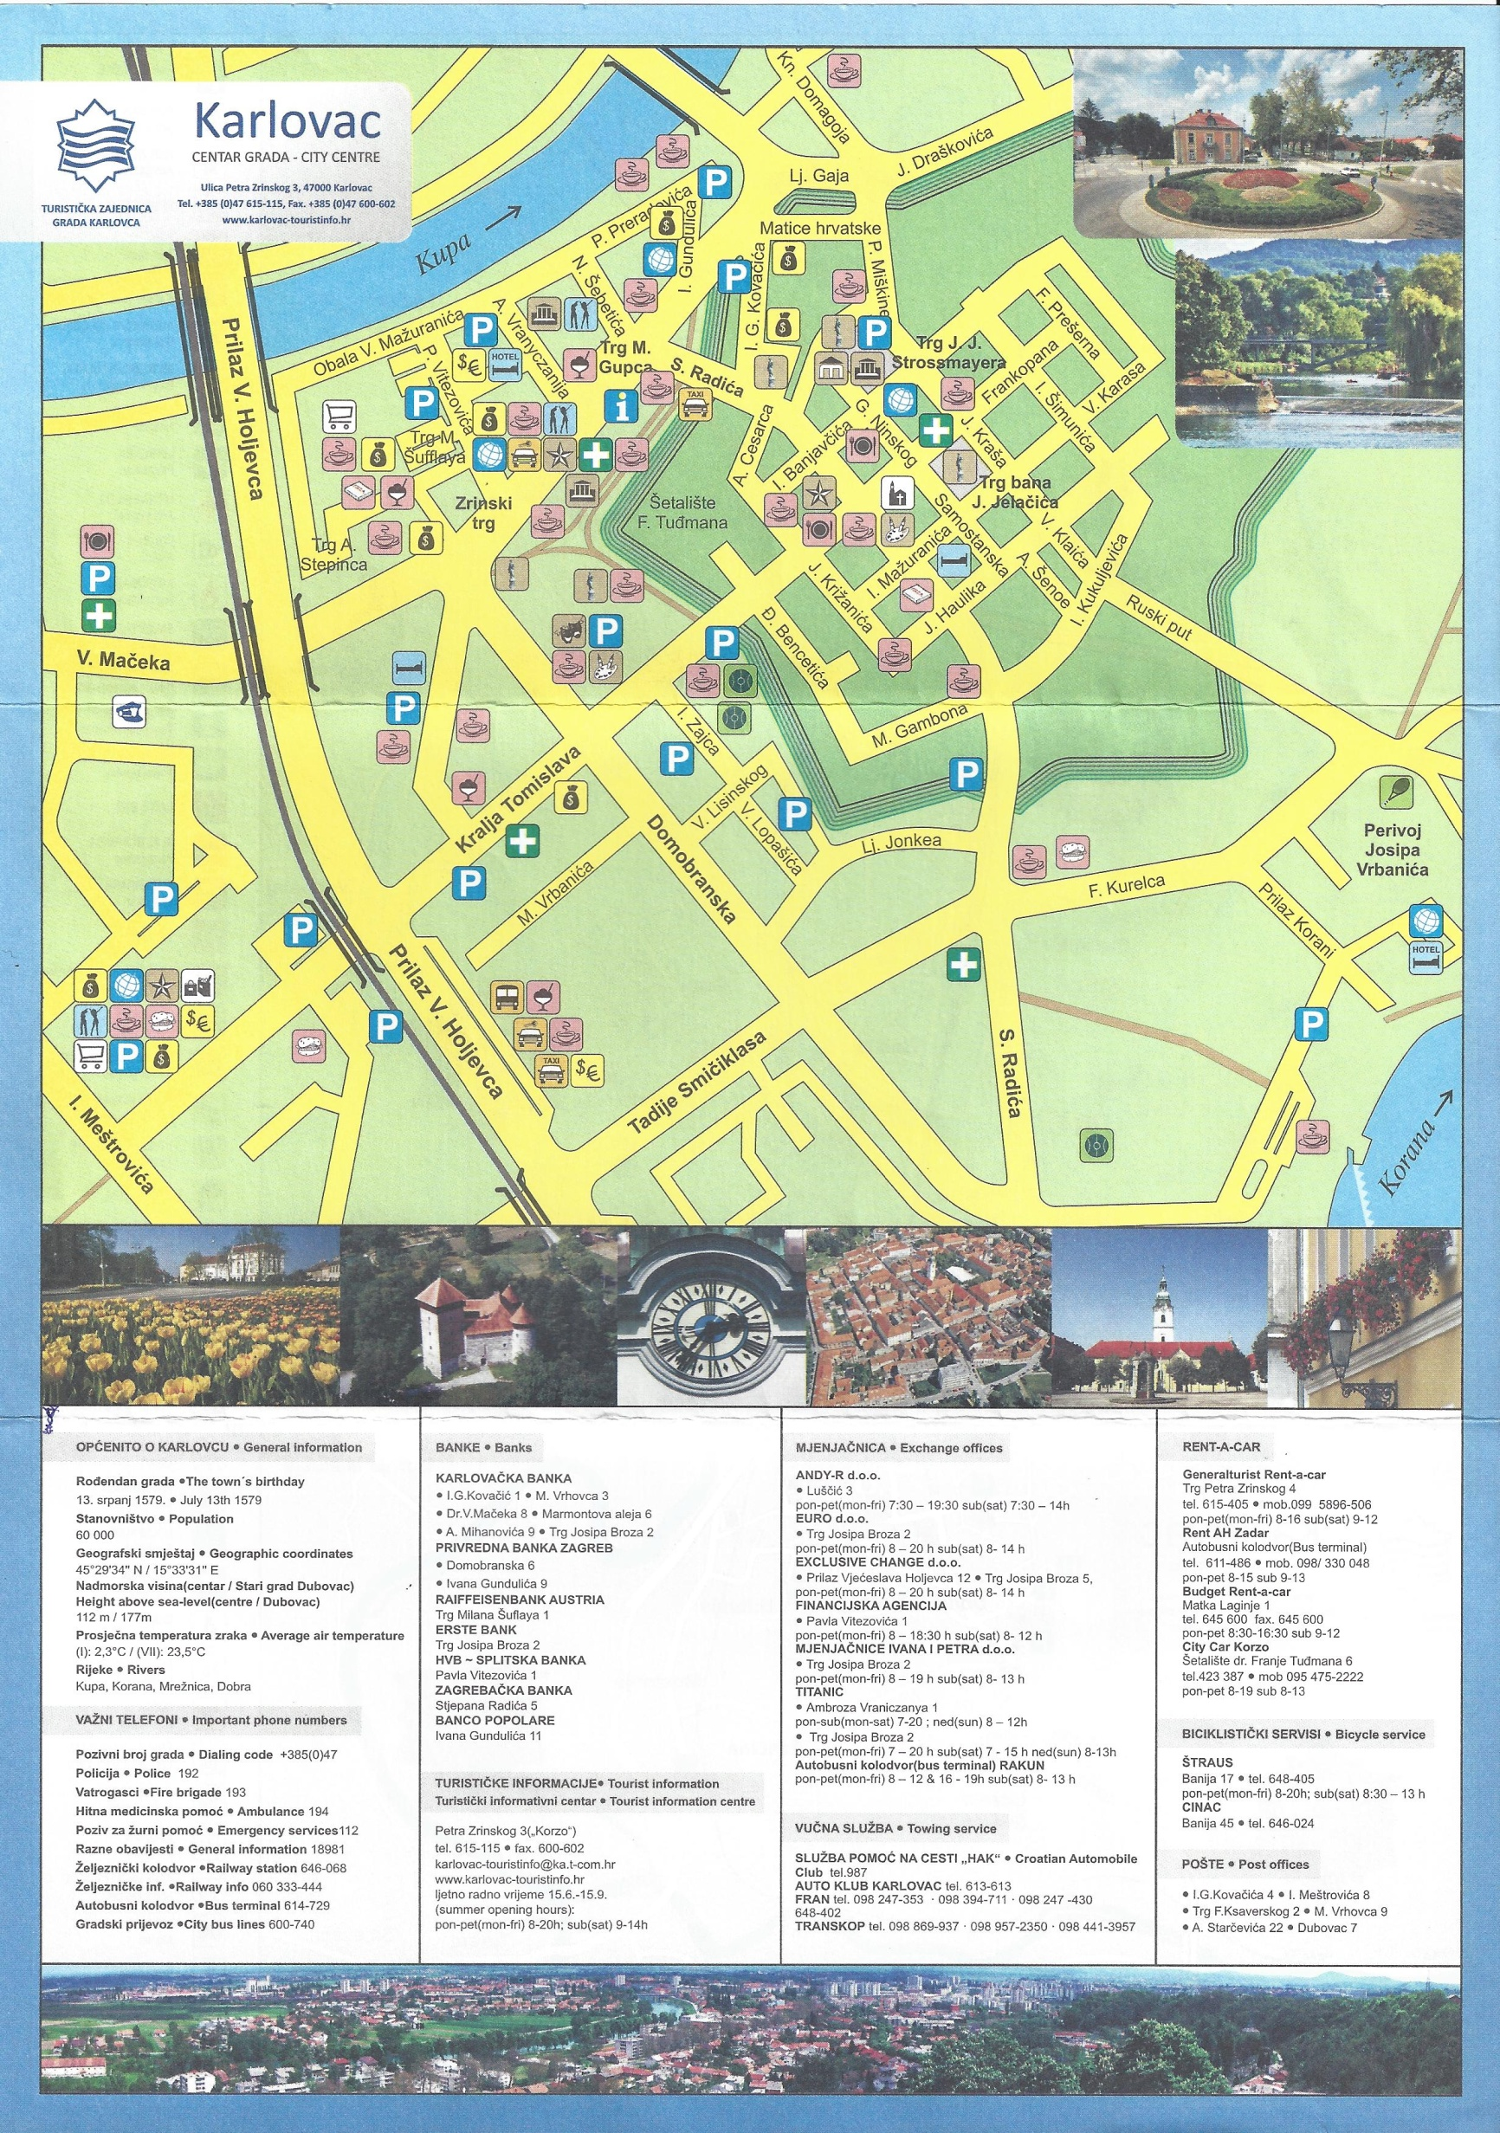

Ugostiteljska škola

Hotel Carlstadt

Zorin dom

**MIOŠ**